焼却灰仮保管庫周辺での放射線量測定結果について

南部クリーンセンターで，大気中の放射線量を測定しましたのでお知らせします。

測定高さ 地上1メートル
測定距離 仮保管庫から1メートル
測定機器 シンチレーション式サーベイメータ
クリアパルス㈱ A2700

【南部クリーンセンター】
測定箇所

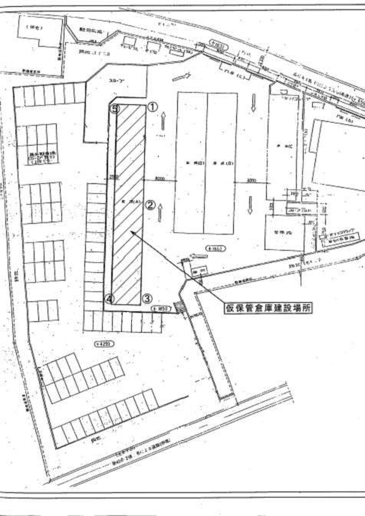
【南部クリーンセンター】
測定結果（μSv(ﾏｲｸﾛｼｰﾍﾞﾙﾄ)/時）
測定日 | ① | ② | ③ | ④ | ⑤
9月4日  （水） | ０．１１０ | ０．１２１ | ０．１１０ | ０．１０６ | ０．１３７
9月6日  （金） | ０．１０７ | ０．１１８ | ０．１０４ | ０．１０８ | ０．１５６
9月11日  （水） | ０．１０１ | ０．１１５ | ０．１１６ | ０．１１７ | ０．１４６
9月13日  （金） | ０．１０４ | ０．１３２ | ０．０８５ | ０．０８８ | ０．１１８
9月18日  （水） | ０．１１２ | ０．１３３ | ０．１１２ | ０．１１３ | ０．１５５
9月20日  （金） | ０．１０４ | ０．１１３ | ０．１１８ | ０．１０９ | ０．１４５
9月25日  （水） | ０．１０５ | ０．１１２ | ０．１２０ | ０．１１３ | ０．１５０
9月27日  （金） | ０．１１３ | ０．１０６ | ０．１０１ | ０．１１２ | ０．１３３

